E-Book-Classify-System
Integration Test
基本功能简介：
本程序主要有3种模式。
- 本地书籍管理，目前已实现除直接阅读之外的所有计划安排，可以人为地维护用户自己的本地书籍数据，并查阅自己的维护文件以获取自己的书籍存储情况。
- 网络数据库的数据获取，目前程序是一个基于远端库的系统，用户不需登录即可获取远端数据库所有免费书籍信息。直接下载的功能还未实现。
- 账户及朋友系统。客户可以通过免费申请成员会员，会员有唯一的账户，可以维护账户信息，查找并添加好友，维护自己的好友列表。目前这些功能均已实现，预期完成的好友间的p2p下载暂未实现。

程序运行前的基本配置：
- 若是直接运行可执行的java文件，需要开通本机的sqlserver2008服务的sa账户，密码设为123456。
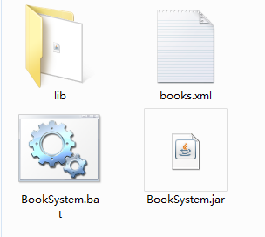
如上图所示，在lib文件夹里有数据库驱动包，数据库文件，在配置好数据库后双击BookSystem.bat即可自动执行java程序。前提是测试机器上应预装jdk1.6并完成环境变量的配置。
2. 若是自己编译运行代码，可以通过设置Background包中DatabaseConnector.java中的如下参数：
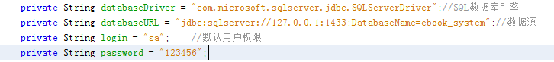
databaseDriver是sqlserver的驱动，已在“lib”文件夹中提供。databaseURL定义了数据库的IP与端口，若在同一台机器上测试可不变，若在不同机器上测试须将127.0.0.1替换为该机的ip。Login与password应为有相应权限的账户密码。在测试之前应先导入lib文件夹中的数据库文件。

运行截图示例：
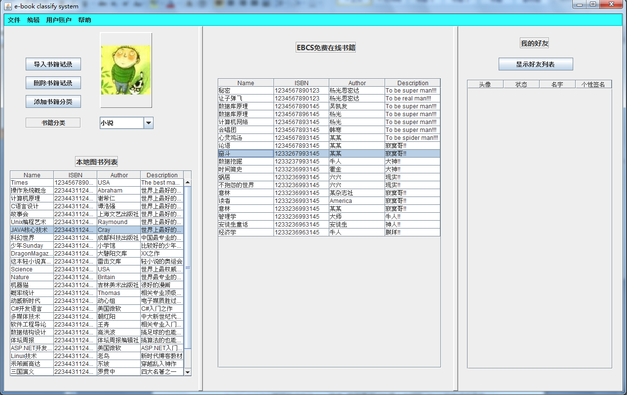
图1.主界面
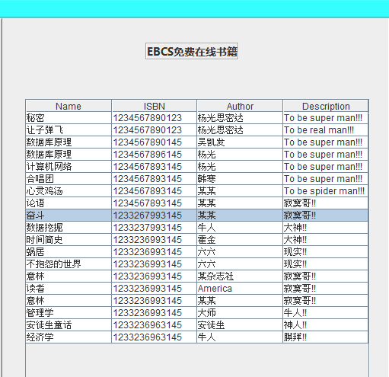
图2.网络数据库书籍列表
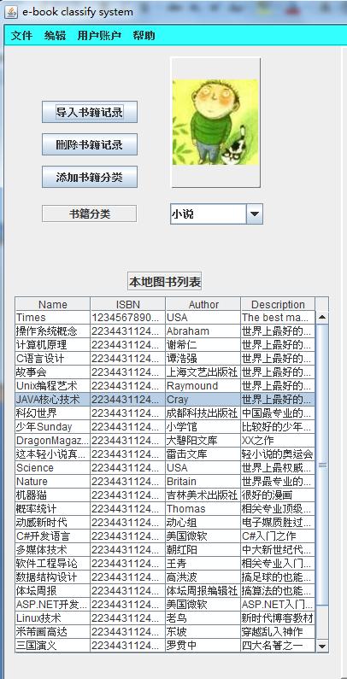
图3.本地书籍列表
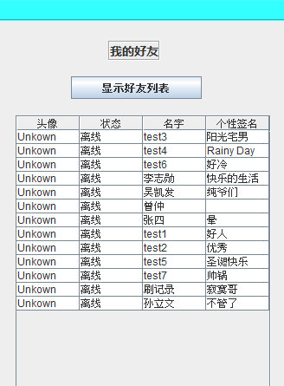
图4.好友列表
注：好友列表需先登录，再点击图4的“显示好友列表”按钮进行显示。

Part1. 本地书籍管理
- 添加书籍：

1.a 输入书籍信息：
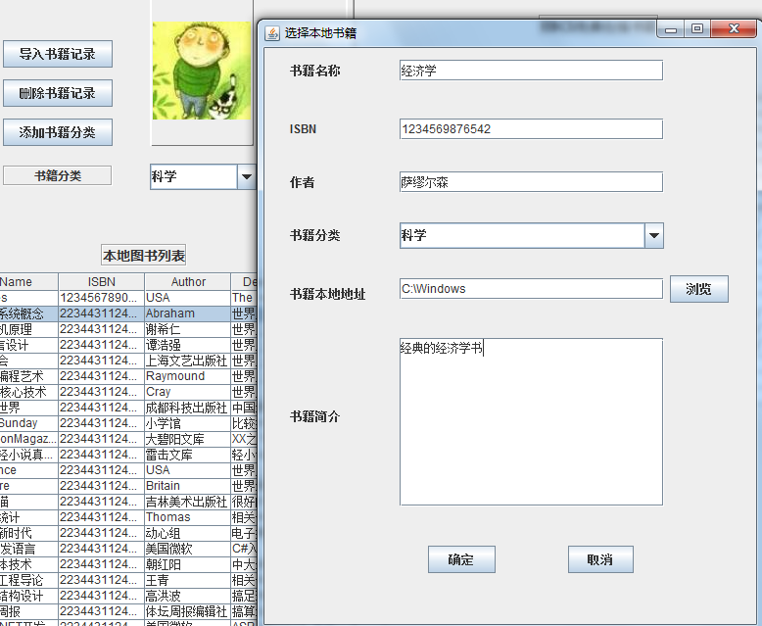

1.b:添加成功结果
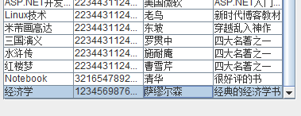
- 删除书籍

2.a 选择要删的书，点击删除按钮
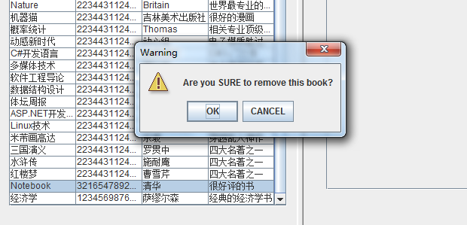
2.b 删除结果：
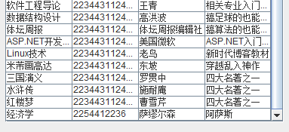

Part2. 用户系统

- 注册
- a输入注册信息
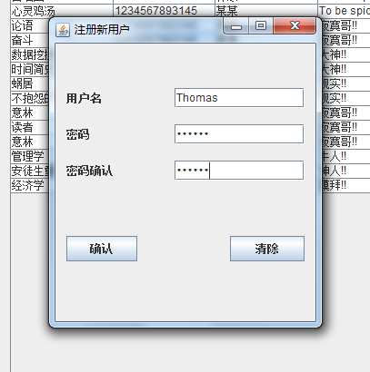
1.b 注册结果
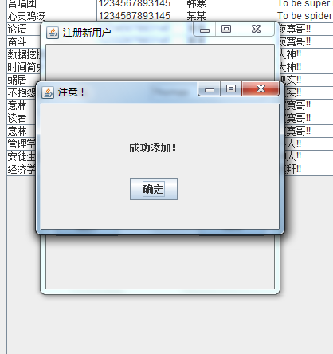

- 登录
  - 输入登录信息
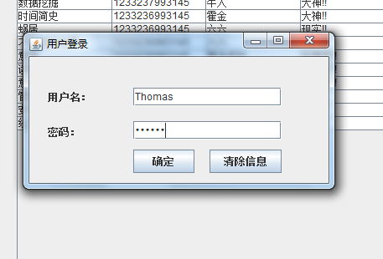
  - 登录结果
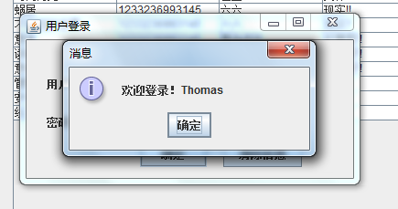

- 修改用户信息
3.a 输入密码
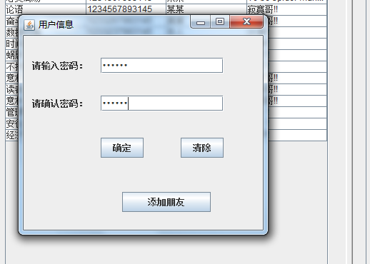
3.b 修改结果
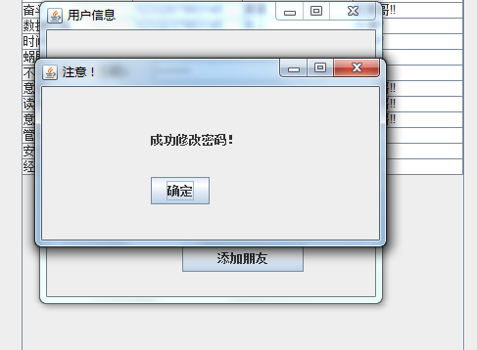

Part3.朋友系统

- 添加朋友
1.a 输入朋友信息
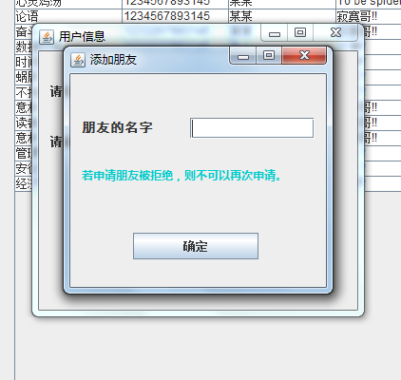
1.b 添加结果
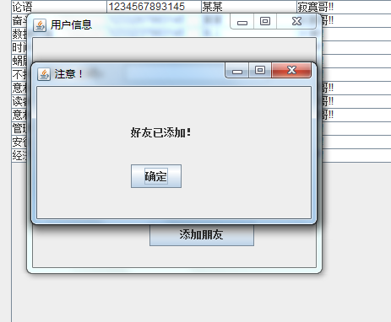
- 显示好友列表
2.a显示前：
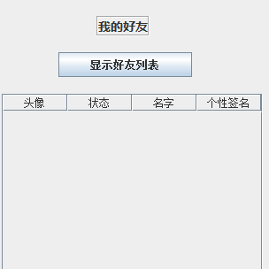
2.b 显示后：
